TEMARIO PARA HACER Y ESTUDIAR PARA RECUPERAR GEOGRAFÍA

IMPORTANTE: se deben hacer las actividades con el material de este documento (contenidos prioritarios), ya que permiten afianzar el conocimiento, seguido de un estudio del mismo para el examen.
La resolución de estas guías debe ser presentada al momento de rendir.

Estado como unidad geográfica.
- Realizar una lectura comprensiva del texto.

- Definir Estado y Nación (buscar en la web una definición).

- Responder teniendo en cuenta al historiador Eric Hobsbawm citado en el texto.
  - ¿Puede un Estado tener varias naciones? Argumentar y ejemplificar.
  - ¿Puede una nación no formar un Estado? Argumentar y ejemplificar.

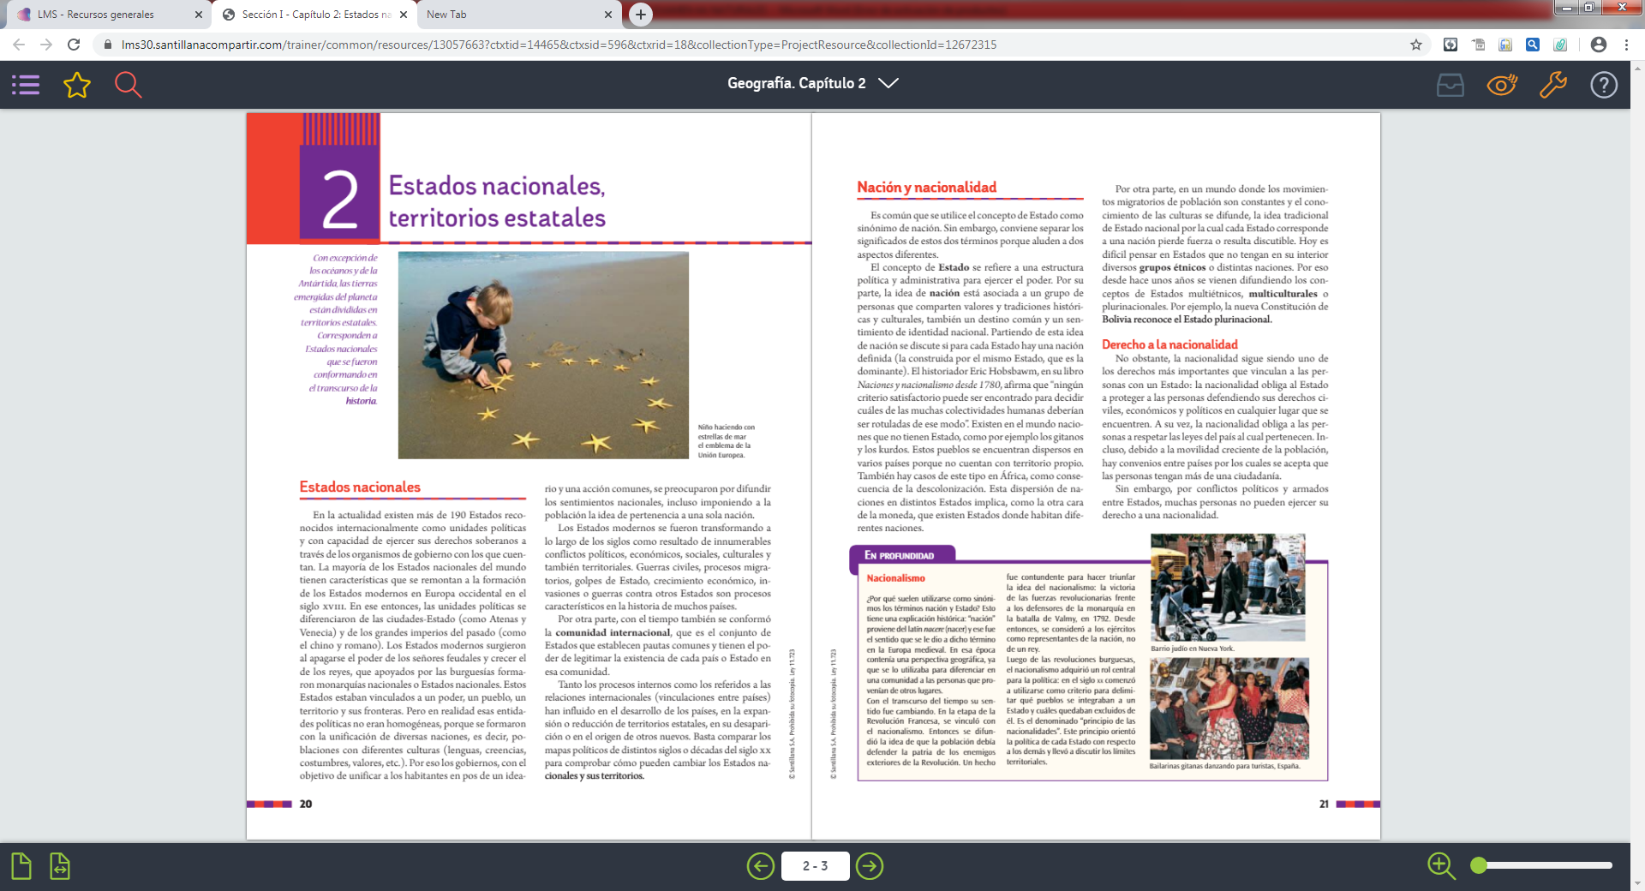

Recursos naturales. Tipos.

Actividades:
- Define “recurso natural”.
- Completa el siguiente cuadro con los tipos de recursos naturales:
Tipo de recurso natural | Descripción | Ejemplo

Problemáticas ambientales. Análisis de caso: La Forestal.

Actividades:
- Realiza una lectura comprensiva del texto y responde:

  - ¿Qué es La Forestal y cuándo se instaló en nuestro país?
  - ¿Qué motivó su instalación y qué superficie fue cedida por Santa Fe a la empresa?
  - ¿Cuál y de qué tipo fue el recurso natural que explotó y para qué?
  - ¿Cómo describirían el rol del Estado argentino frente a la actuación de esta empresa?
  - ¿Por qué podría decirse que los territorios explotados por La Forestal parecían autónomos o independientes dentro del Estado Nacional?
  - ¿Cuál fue la causa que motivó el cierre de La Forestal?
  - ¿Qué impactos y problemas ambientales provocó esta empresa? (Explicarlos detalladamente).

La historia de Villa Guillermina

Los años de La Forestal y el fin de los quebrachales
La historia de Villa Guillermina, una comunidad de 7000 habitantes ubicada en el noreste de la provincia de Santa Fe, es inseparable de La Forestal, la empresa de origen inglés que obtuvo del gobierno santafesino, a finales del siglo XIX, cerca de 2 millones de hectáreas con bosques de quebracho colorado que en su momento se explotaron para la producción del tanino.
En poco tiempo, La Forestal se convirtió en la primera productora de tanino a nivel mundial, y llegó a fundar cerca de 40 pueblos desde Villa Ana hasta Florencia, con puertos, 400 kilómetros de vías férreas propias y alrededor de 30 fábricas.
La empresa elegía el sitio para la radicación de cada pueblo (así fue fundada Villa Guillermina en 1904) y, sin intervención estatal ni declaración del trazado, con ingenieros y técnicos propios, iniciaba la tarea de construcción de edificios, viviendas, fábricas, conservando el dominio sobre las tierras. Estas edificaciones dependían del rango dentro de la empresa: edificios, para la administración y el gerente; ranchos, para peones y obreros. También la empresa levantaba el gran almacén de ramos generales, panaderías y carnicerías, todos los cuales se manejaban con “el vale”, su moneda propia.
La inversión empezó a decaer en 1948, cuando la empresa consiguió extraer tanino de la mimosa, un árbol africano que tardaba menos en crecer que el quebracho. La herencia de La Forestal fue una explotación irracional del bosque y de los pueblos dependientes del agotamiento del quebracho. <
Fuente: Diario Tiempo Argentino 28/9/2010
Treinta y siete cajas de hierro partieron del puerto de Liverpool el 10 de marzo de 1874, embarcadas en el buque "Gassendi". El destino era Santa Fe, traían 180.187 libras esterlinas.
Era el total de un empréstito celebrado por la firma londinense Murrieta & Compañía y el gobierno de la provincia con el objetivo de conformar el capital inicial del Banco Provincial de Santa Fe.
El crédito se había firmado el 22 de junio de 1872 y el apoderado de la prestamista era el doctor Lucas González, quien luego también arbitraría de representante del Estado santafesino a la hora de saldar la deuda.
En julio de 1881, la deuda era de 110.873 libras esterlinas y 3 chelines.
La provincia, a sugerencia del polifuncional Lucas González, decidió pagar ese compromiso con tierras fiscales.
Se le otorgaron, entonces, 668 leguas de territorio. Fue por medio de una ley de la propia legislatura santafesina sancionada el 5 de octubre de 1880.
"Los capitalistas de Londres cumplían a conciencia con su función, como que eran hombres de una nación imperialista; la responsabilidad debemos buscarla -a esta altura del estudio que realizamos- en tierra argentina, y a ella es ajena el pueblo, gobernado por el régimen de una democracia permanentemente escamoteada", escribió Gastón Gori en su imprescindible "La Forestal. La tragedia del quebracho colorado", editado en 1965.
La escritura debía ser firmada por Juan Bautista Alberdi que intervenía a nombre del gobierno, pero no lo pudo hacer por problemas de salud. Lo reemplazó un inglés, Federico Woodgate. Junto a Lucas González, firmaron "la entrega del Chaco santafesino en una extensión de 1.804.563 hectáreas".
El gobierno cobró 1.002.594 pesos, pero devolvió en juicios reivindicatorios la suma de 3.212.190 pesos.
Así nació la Santa Fe Land Company, después Compañía de Tierras, Maderas y Ferrocarriles La Forestal Limitada, después La Forestal Argentina Sociedad Anónima de Tierras y Maderas y Explotaciones Comerciales e Industriales.
En 1915, un diputado provincial de Santa Fe, Saccone, salió en defensa de La Forestal diciendo que "pretender gravar con un sistema impositivo elementos primordiales del progreso, cuando precisamente el Congreso Nacional para ayudar toda iniciativa privada, suprimió los derechos a la importación de rieles, no sería digno de una provincia que pretende y con razón ser uno de los exponentes más firmes del adelanto y de la civilización en este país". Esos eran los empleados de la empresa.
En 1965, cuando los ingleses decidieron retirarse del latifundio, el gobierno de la provincia decidió pagarles 2,5 millones de pesos la legua cuadrada de peor calidad y 3,75 millones de pesos por legua cuadrada de estancia. Decía Gori que con esto "siguen haciendo los ingleses sus negocios millonarios, mientras en esferas gubernativas se exhibe como un triunfo, lo que es una nueva conquista de la compañía que acumula ganancia sobre ganancia".
La empresa tuvo su propia bandera, su policía brava, sus ciudades, puertos y ferrocarriles, moneda propia y más de 20 mil trabajadores, entre los que no se contabilizaron los diputados, comisarios, jueces de paz y otros influyentes funcionarios que recibían distintos favores de la empresa, como queda dicho.
Hubo poblaciones que recibieron los nombres de algunos presidentes del directorio de la empresa, como sucedió con Patrick Ogilvie Campbell, que le prestó su apellido al lugar en donde suele vivir el ahora senador nacional Carlos Reutemann, Llambí Campbell.
La Forestal explotaba también campos en los departamentos del centro y sur provincial, como San Martín, Belgrano y General López. Un dominio sobre la mayoría del territorio santafesino.
Mientras tanto le pagaba a la provincia 300 mil pesos en moneda nacional pero tributaba casi 9 millones de pesos a la corona británica, según el balance del año 1916.
Entre 1947 y 1957, las ganancias de la empresa se calculaban en 50 millones de dólares y hacia 1963, sus excedentes eran del orden de los 750 millones de pesos nacionales.
En forma paralela, desaparecía el quebracho, se cerraban las fábricas y crecía la desocupación y las poblaciones iniciaban el exilio interno.
También estuvieron las huelgas de los obreros y hacheros de 1919 y 1921, salvajemente reprimidas y algunas denuncias contra la explotación en la legislatura provincial durante los años cuarenta.
Gastón Gori se lamentaba en 1965 que "en más de 2 millones de hectáreas no existe ni una sola biblioteca y un censo de lectores daría un índice cultural prácticamente nulo".
Contaba que en 1963, "La Gallareta se conmovía por el cierre de su fábrica de tanino; pero la Compañía ni remotamente se cerraba como consecuencia de un descalabro económico; por el contrario, sus ingresos brutos en ese año fueron del orden de los 547 millones de pesos, así como en 1962, después de la clausura en Villa Ana, fueron de 463 millones de pesos. Centenares de millones por un lado, desocupación y miseria por el otro", sostenía el notable escritor santafesino.
A cuarenta años del cierre de las últimas fábricas de tanino de La Forestal, los números oficiales de los censos forestales hablan del desierto que siguió a la empresa.
Solamente si la provincia oficiara de representante del pueblo santafesino tendría la posibilidad de demandar a los herederos de la firma en millones de dólares por exclusivamente el costo ecológico.
Lo social, lo humano, lo cultural, lo perdido por los impuestos mal cobrados, sumaría otra cifra sideral que por ahora ni siquiera puede ser mensurada.
Fuente: www.edicionuno.com.ar
Bibliografía: Gastón Gori - La Forestal. La tragedia del quebracho colorado - Ameghino. Buenos Aires, 1999
Fuente: http://www.diasdehistoria.com.ar/content/los-a%C3%B1os-de-la-forestal-y-el-fin-de-los-quebrachales

